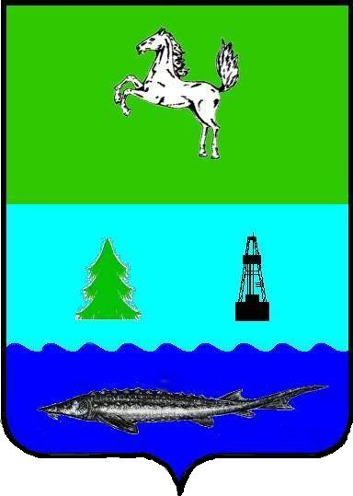
АДМИНИСТРАЦИЯ ПАРАБЕЛЬСКОГО РАЙОНА
ПОСТАНОВЛЕНИЕ

16.11.2016 № 652а

О строительстве и содержании ледовых
переправ в зимний период 2016 – 2017 гг.

В целях обеспечения безопасных условий дорожного движения в зимний период 2016 – 2017 гг. по автомобильным дорогам, зимникам и ледовым переправам района,

ПОСТАНОВЛЯЮ:

- Поручить строительство и содержание ледовых переправ на автомобильных дорогах и зимниках общего пользования:
Парабельский участок северного филиала ГУП ТО «Областное ДРСУ» (Уткин С.А.) на дорогах (по согласованию):
- с. Парабель – с. Нарым через протоку Полой в районе д. Голещихино;
- с. Парабель – с. Нарым через протоку реки Обь в районе с. Нарым;
- с. Парабель – с. Нарым через р. Обь в районе с. Нарым;

Парабельское МУ АТП (Лебедев А.И.) на дорогах:
1. с. Парабель – д. Чановка через р. Парабель в районе д. Чановка;
- с. Парабель – микрорайон Заполой с. Парабель через протоку Полой (район нефтебазы).
- с. Парабель – п. Тарск через р. Парабель в районе п. Тарск.
- с. Парабель – с. Старица через р. Парабель в районе п. Новиково;

МУП «Нарымское ЖКХ» (Нечаев Е.Э.) на дорогах:
- с. Нарым – п. Шпалозавод через Нарымскую Луку.

- Утвердить состав районной комиссии по безопасности движения транспортных средств и пешеходов через ледовые переправы (приложение 1).
- Заместителю Главы района - председателю комиссии Лепехину С.А. по согласованию с И.о начальника ДПС ОГИБДД МО МВД России «Парабельский» (Веселкову Д.А.) и руководителем Северного инспекторского отделения ФКУ «Центр ГИМС МЧС России по Томской области» (Журов С.В.):
- выдавать разрешение на открытие ледовых переправ после проведения технического освидетельствования и положительного заключения комиссии;
- организовать постоянный контроль за содержанием и обеспечением безопасной эксплуатации ледовых переправ;
- своевременно запрещать эксплуатацию ледовых переправ в весенний период;
- организовать работу по недопущению строительства и эксплуатации несанкционированных ледовых переправ на территории района.
- Рекомендовать начальнику Парабельского участка северного филиала ГУП ТО «Областное ДРСУ» (Уткину С.А.)Директору Парабельского МУ АТП (Лебедев А.И.), директору МУП «Нарымское ЖКХ» (Нечаев Е.Э.):
- строительство и содержание ледовых переправ производить в соответствии с требованиями ОДН 218.010-98;
- подготовить паспорта ледовых переправ с учетом проектной документации и конструктивных особенностей;
- до открытия ледовых переправ установить запрещающие дорожные знаки «Движение запрещено» (№ 3.2 ПДД) с табличкой «Переправа закрыта»;
- после ввода ледовых переправ в эксплуатацию установить необходимые дорожные знаки, указатели, спасательные средства и информационные стенды (транспаранты);
- для пропуска транспортных средств общим весом более 20 тонн оборудовать специальные ледовые переправы.
- Рекомендовать и.о. начальника ДПС ОГИБДД МО МВД России «Парабельский» (Веселкову Д.А.) организовать постоянный контроль за безопасностью движения транспортных средств по зимним автомобильным дорогам и ледовым переправам на территории района.
- Рекомендовать Главам сельских поселений на территории которых находятся ледовые переправы:
- освободить подъезды к переправам в пределах полосы отвода от речных судов, складов грузов и других помех, препятствующих строительству переправ;
- осуществлять контроль за открытием и содержанием ледовых переправ, не допускать эксплуатацию несанкционированных и не принятых в эксплуатацию переправ через водные объекты.
- Редакции газеты «Нарымский вестник» опубликовать постановление.
- Постановление № 807а от 26.10.15 года «О строительстве и содержании ледовых переправ в зимний период 2015 – 2016 гг» считать утратившим силу.
- Контроль за исполнением возложить на заместителя Главы района по ЖКХ, строительству, промышленности, транспорту, связи – архитектора района Лепехина С.А.

И.о. Главы района А.А. Костарев

Приложение 1
к постановлению Администрации
Парабельского района
от 16.11.2016 № 652а

С О С Т А В
районной комиссии по безопасности движения транспортных средств и пешеходов
через ледовые переправы

Председатель комиссии: Лепехин С.А. – заместитель Главы района

Члены комиссии:

Веселков Д.А. – и.о. начальника ДПС ОГИБДД МО МВД России «Парабельский» (по согласованию);
Севостьянов А.Ю. – ведущий специалист по ГО и ЧС администрации района;
Журов С.В. – руководитель Северного инспекторского отделения ФКУ «Центр ГИМС МЧС России по Томской области» (по согласованию);
Уткин С.А. – начальник Парабельского участка северного филиала ГУП ТО «Областное ДРСУ» (по согласованию);
Андриив И.М. – руководитель отдела по обеспечению инфраструктуры муниципального хозяйства;
Лебедев А.И. – директор Парабельского МУ АТП;
Нечаев Е.Э. – директор МУП «Нарымское ЖКХ».

Заместитель Главы района –
Управляющий делами А.А. Костарев

